Муниципальное казённое дошкольное образовательное учреждение п. Новохайский
Детский сад №1 «Солнышко». email: kinder_sun@mail.ru

ФОТООТЧЕТ
О проведении семинара-практикума для педагогов
«Совершенствование физкультурно-
оздоровительной работы по средствам насыщения и применения
на занятиях нестандартного
физкультурного оборудования и
современных методик»
МКДОУ детский сад №1 «Солнышко»
п. Новохайский

Подготовила воспитатель
МКДОУ детский сад № 1
«Солнышко» п. Новохайский
Дударева Н.П
Апрель 2025г.

В современном образовательном процессе особую важность имеет обмен опытом между педагогами в детском саду. Каждый педагог обладает уникальными знаниями, опытом и методиками работы с детьми, которые могут быть полезными для коллег.
18 апреля 2025г в МКДОУ детский сад №1
"СОЛНЫШКО" п. Новохайский проведен семинар-практикум для
педагогов по теме: «Совершенствование физкультурно-
оздоровительной работы по средствам насыщения и применения
на занятиях нестандартного физкультурного оборудования и
современных методик»

Цель: повышение педагогической компетентности педагогов по проблеме приобщения дошкольников к здоровому образу жизни, оптимизации двигательного режима детей и повышения интереса к физкультурным занятиям, через использование нестандартного спортивного оборудования и современных методик.
Задачи:
1 этап.
- Дать представление педагогам о современных проблемах в вопросах физического воспитания.
- Определить возможные пути оптимизации двигательного режима детей.
- Познакомить с разнообразными видами нетрадиционного оборудования.
- Познакомить с современными методиками.
2 этап.
- Познакомить с техникой некоторых видов нестандартного оборудования.
- Дать практические навыки по использованию нестандартного оборудования.
- Обмен опытом между участниками семинара.

В мероприятии приняли участие:
- МКДОУ «Солнышко» д/с №1 п. Новохайский Селиванова Надежда Павловна - Заведующая
- МКДОУ «Солнышко» д/с №1 п. Новохайский Дударева Наталья Петровна – воспитатель
- МКДОУ «Солнышко» д/с №1 п. Новохайский Згурская Юлия Петровна - воспитатель
- МКДОУ «Солнышко» д/с №1 п. Новохайский Богатырева Ольга Александровна – воспитатель

- МКДОУ «Солнышко» д/с №1 п. Новохайский Меркулова Ксения Дмитриевна - инструктор по ФИЗО
- МКДОУ «Солнышко» п. Таежный Сорокаева Алена Алексеевна - старший воспитатель.
- МКДОУ «Солнышко» п. Таежный Табакаева Наталья Геннадьевна – музыкальный руководитель.
- МКДОУ «Солнышко» п. Таежный Казанбаева Татьяна Анатольевна- инструктор по ФИЗО
- МКДОУ «Теремок» п. Таежный Васюнькина Мария Сергеевна - инструктор по ФИЗО
10.МКДОУ «Светлячок» с. Карабула Суворова Дарья Анатольевна –
воспитатель
11.МКДОУ п.Чунояр «Буратино» Тухбатулина Ольга Дмитриевна - инструктор по ФИЗО
- МКДОУ «Солнышко» п. Октябрьский Круглова Наталья Юрьевна – воспитатель

Ход проведения семинара

1 ЭТАП

- Мероприятие началось с приветствия участников семинара, которое
произнесла заведующая МКДОУ «Солнышко» д/с №1 п. Новохайский
Селиванова Н. П.
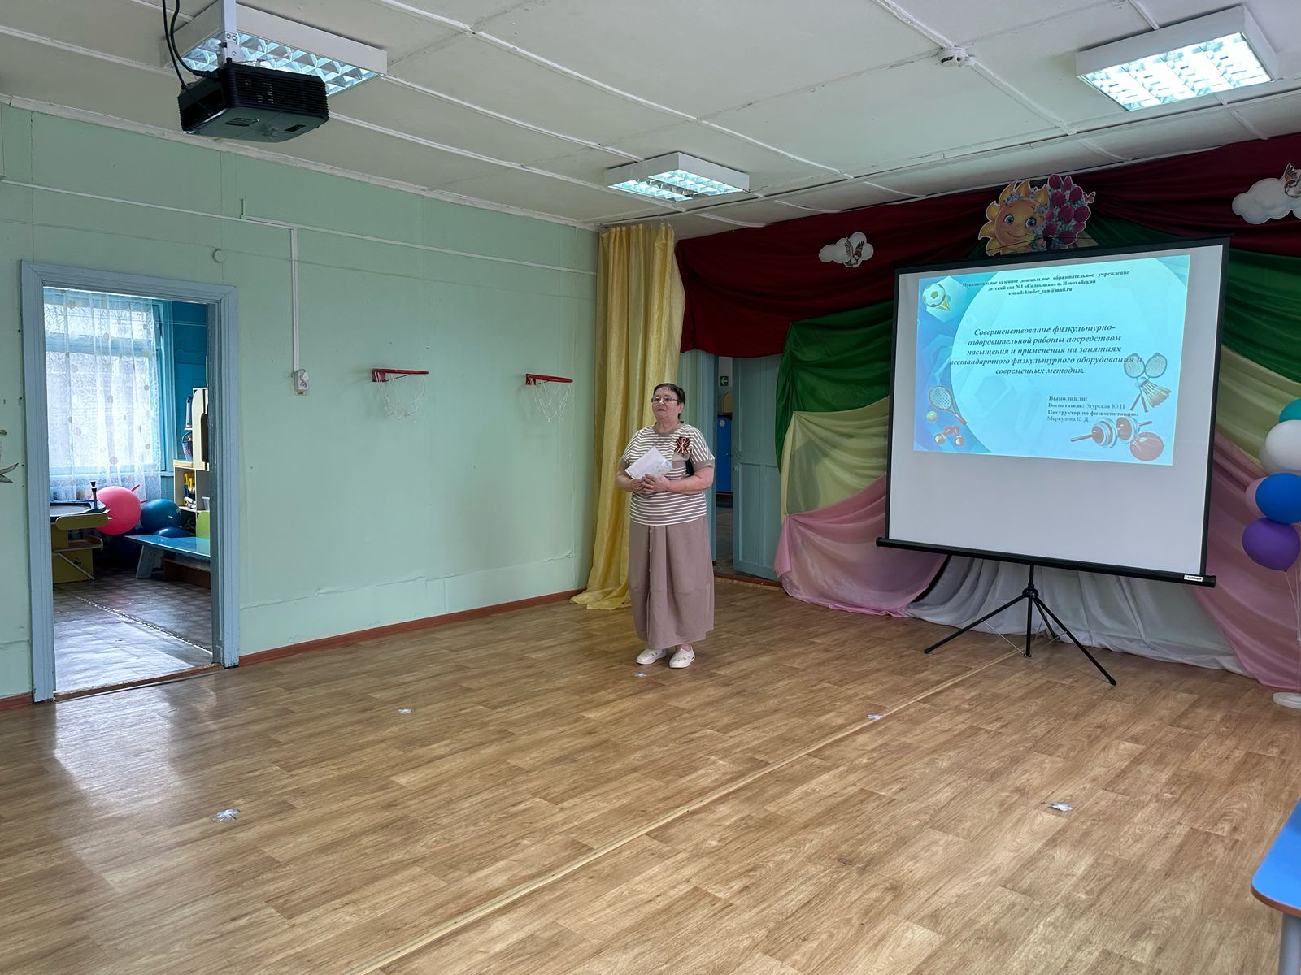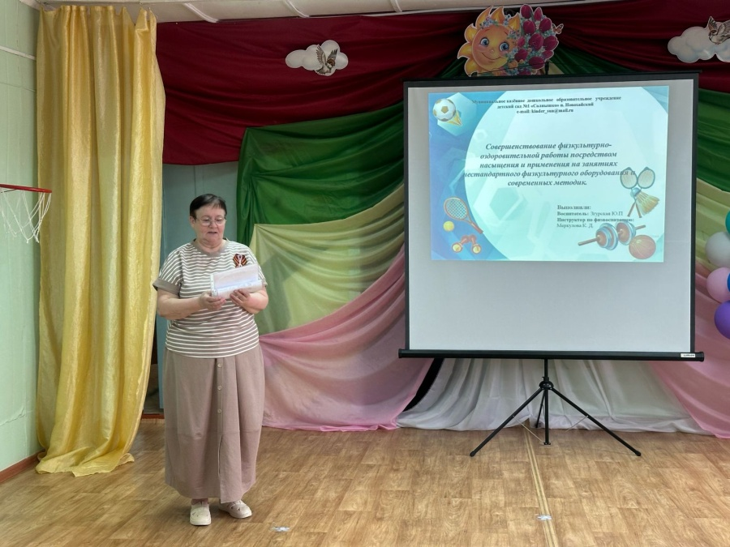
- Выступление воспитателя Богатырева О.А. с презентацией на тему «Совершенствование физкультурно-оздоровительной работы по средствам насыщения и применения на занятиях нестандартного физкультурного оборудования и современных методик»
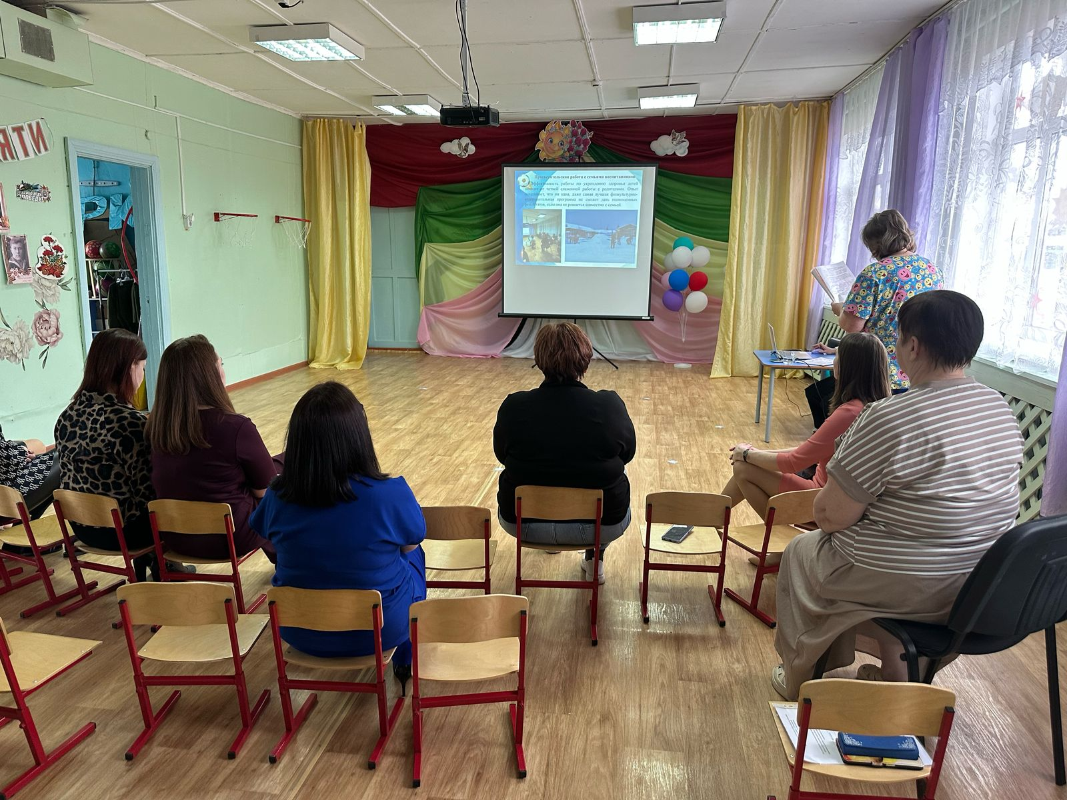

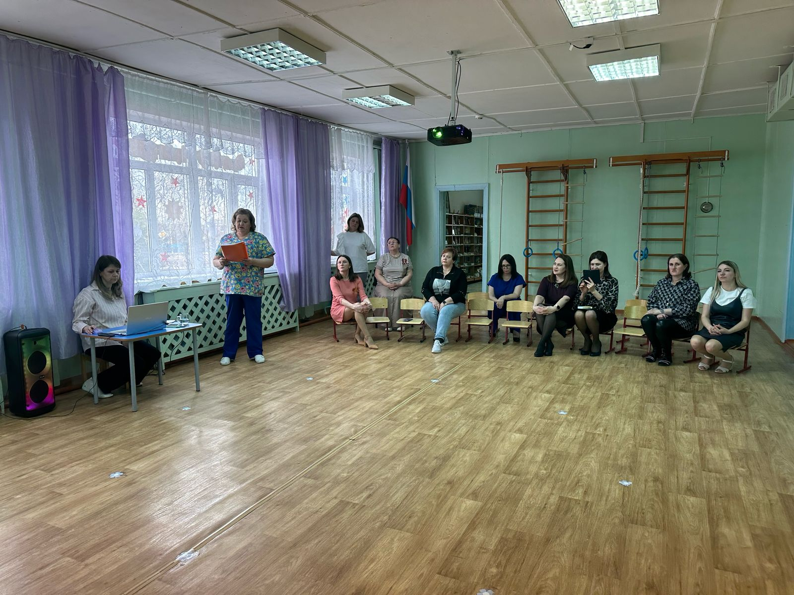

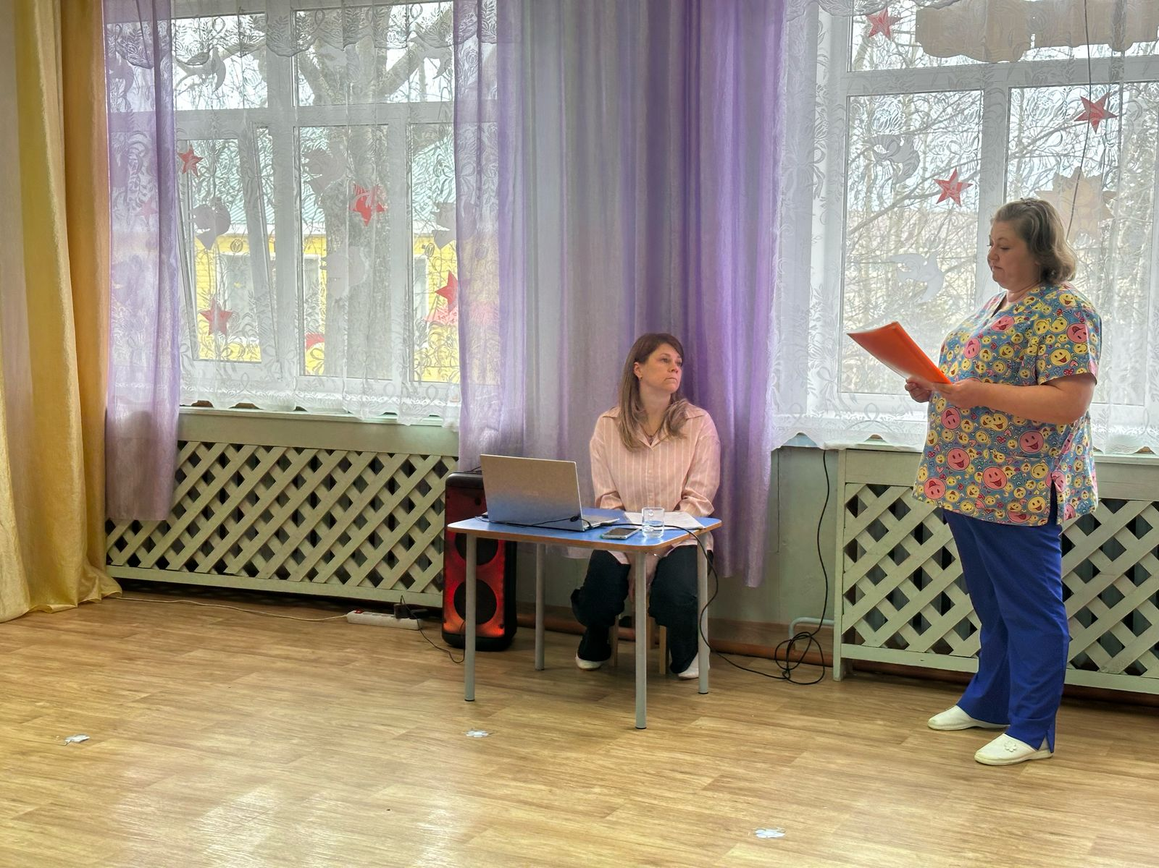

- Выступление воспитателя Дударевой Н.П. с презентацией на тему:
«Использование нейроигр и упражнений
на гимнастике и занятиях по физической культуре с детьми дошкольного возраста»: «Открывая новые горизонты»
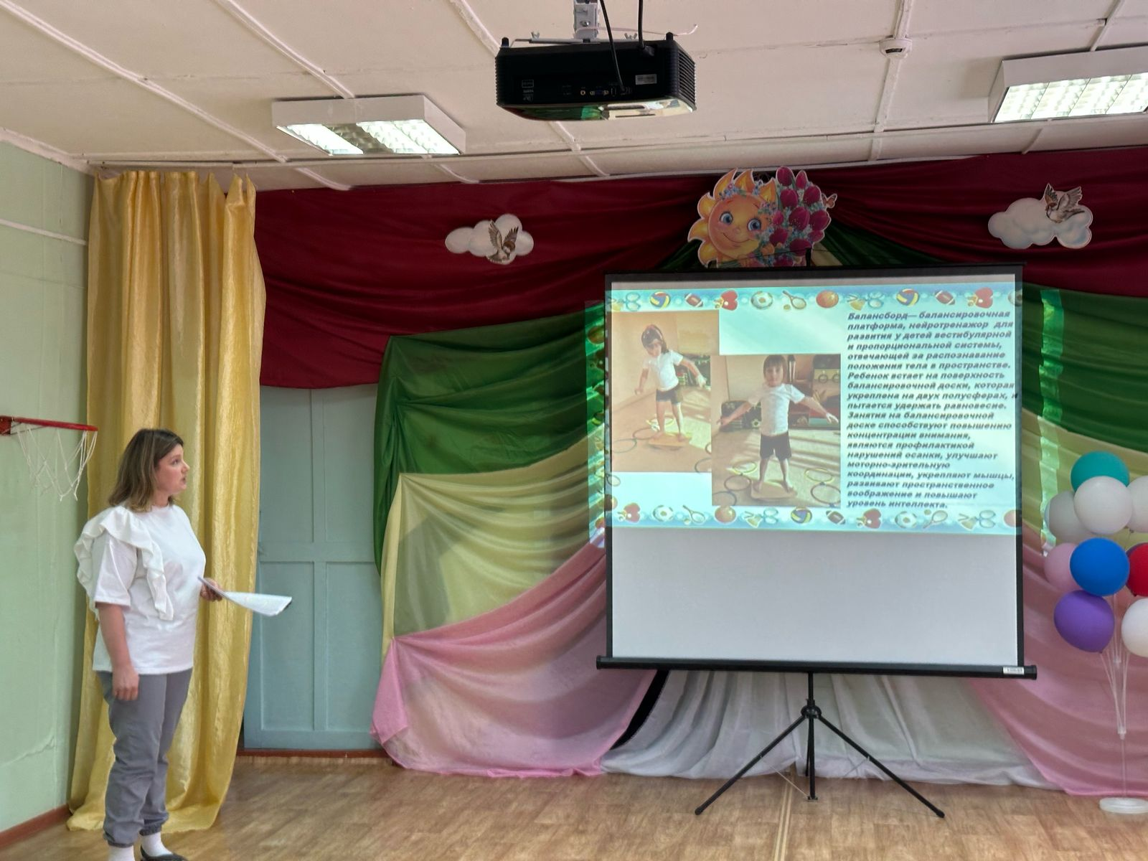
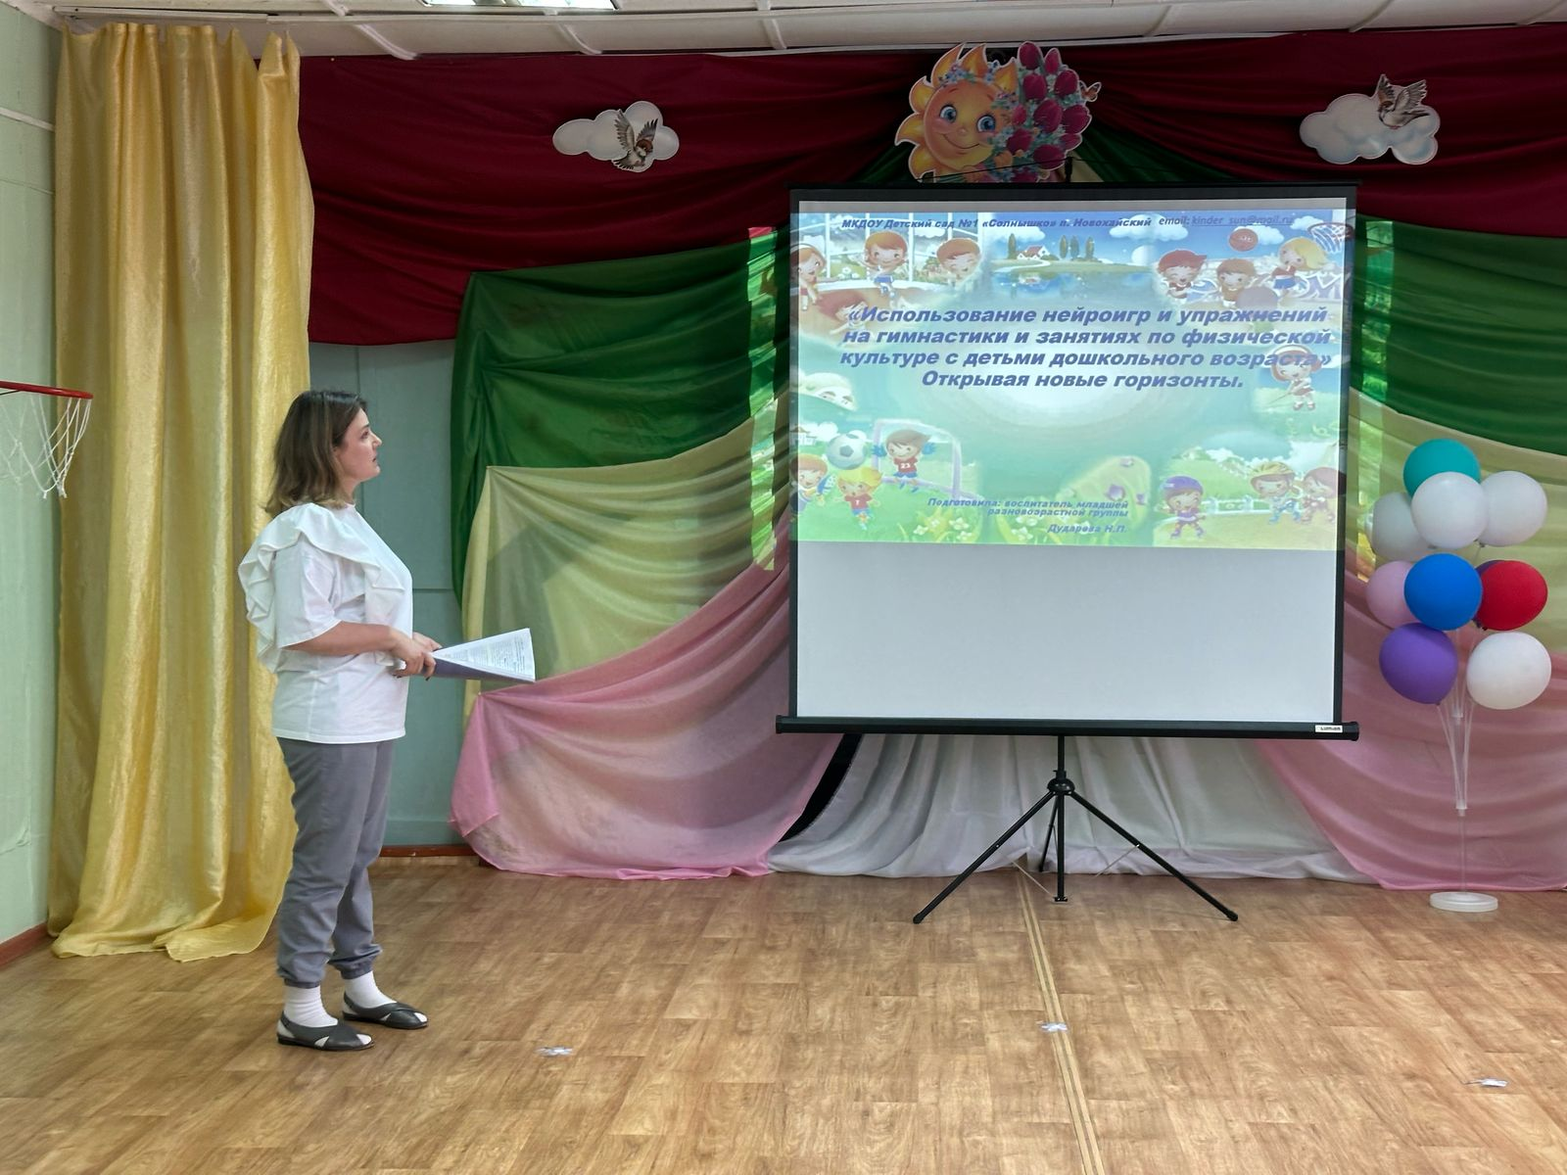

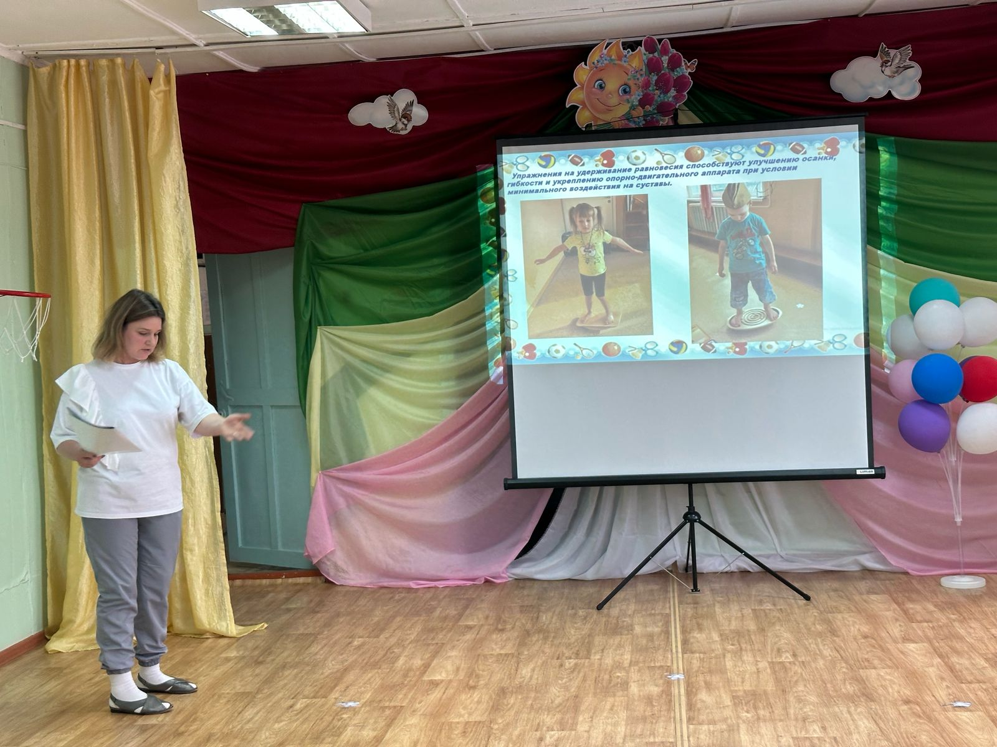
- Выступление Меркуловой К. Д. - инструктора по ФИЗО с видео-занятием «Поход в зоопарк»
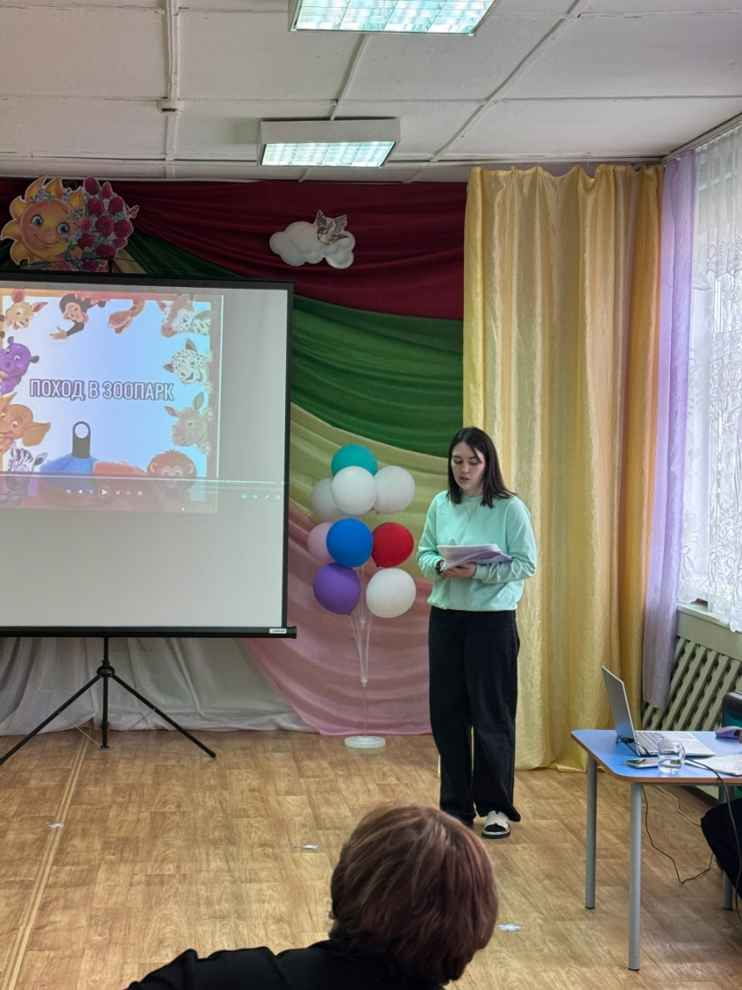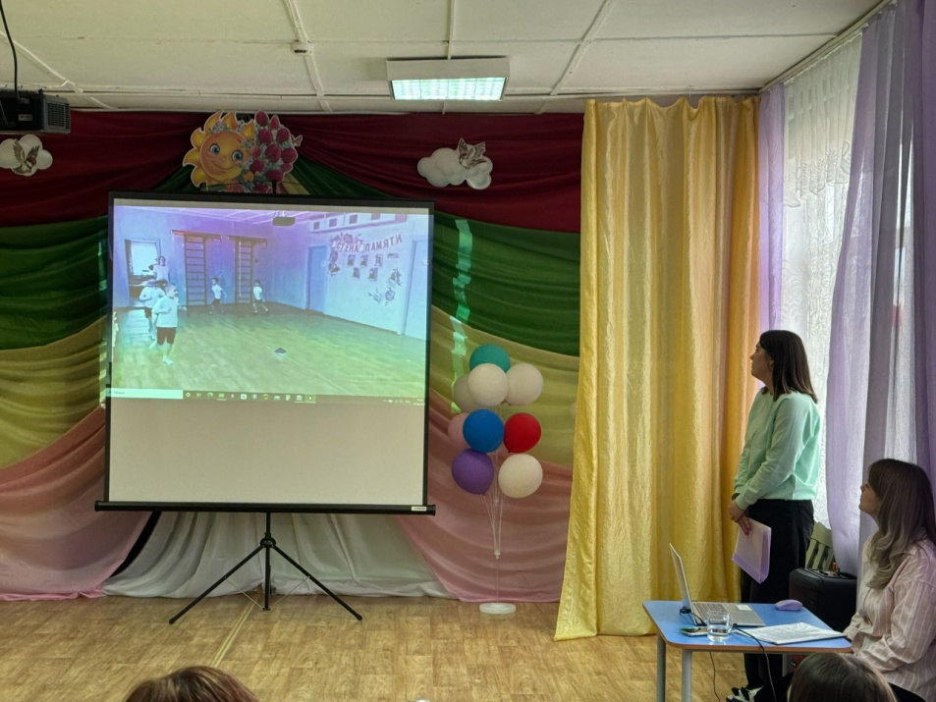
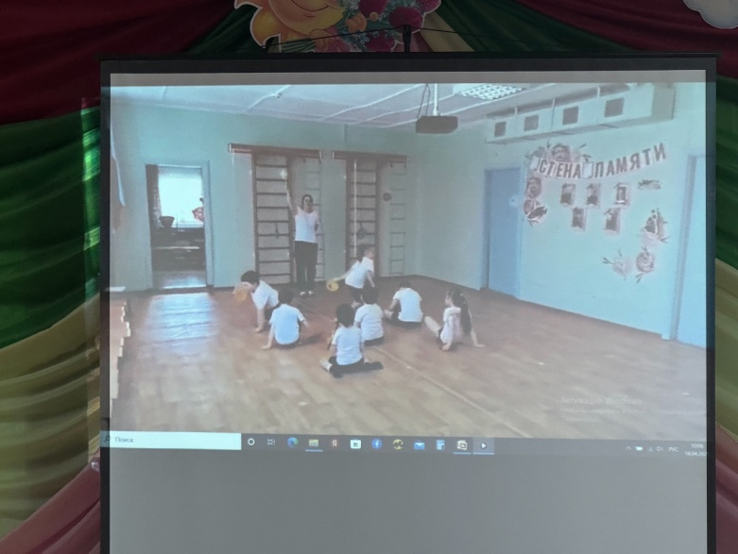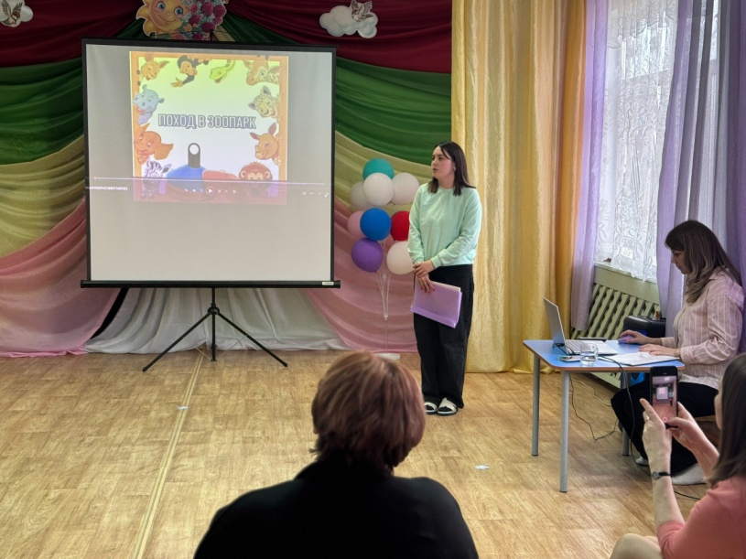

- Выступление воспитателя Згурской Ю.П. и воспитанников старшей-
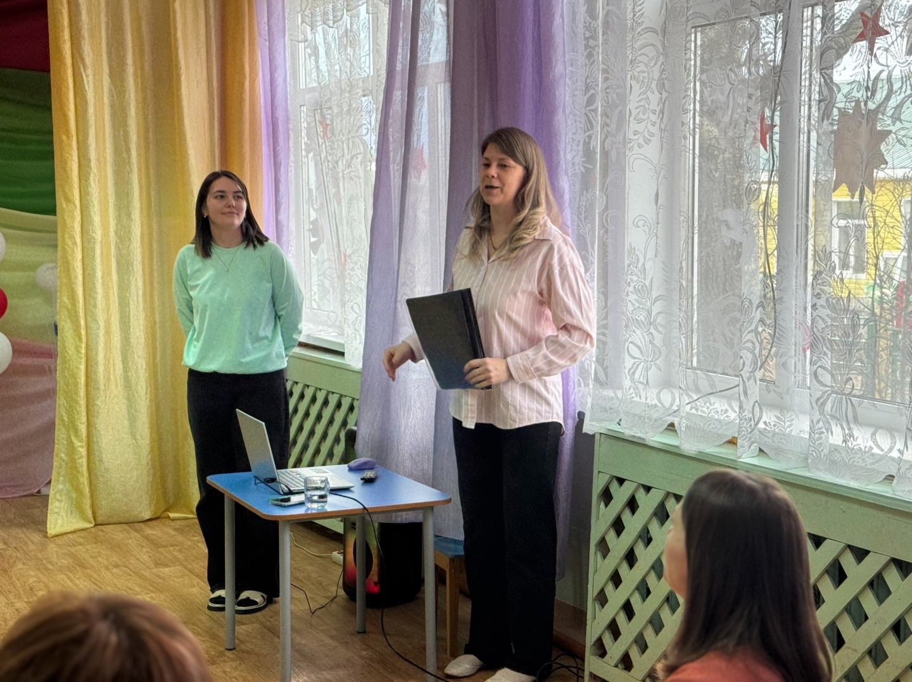
подготовительной группы «Радуга».
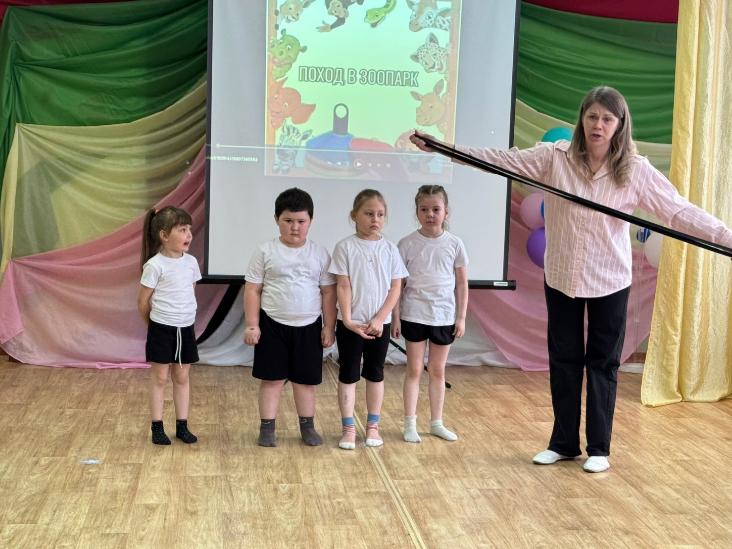
Мастер-класс «Игра в «резиночку»
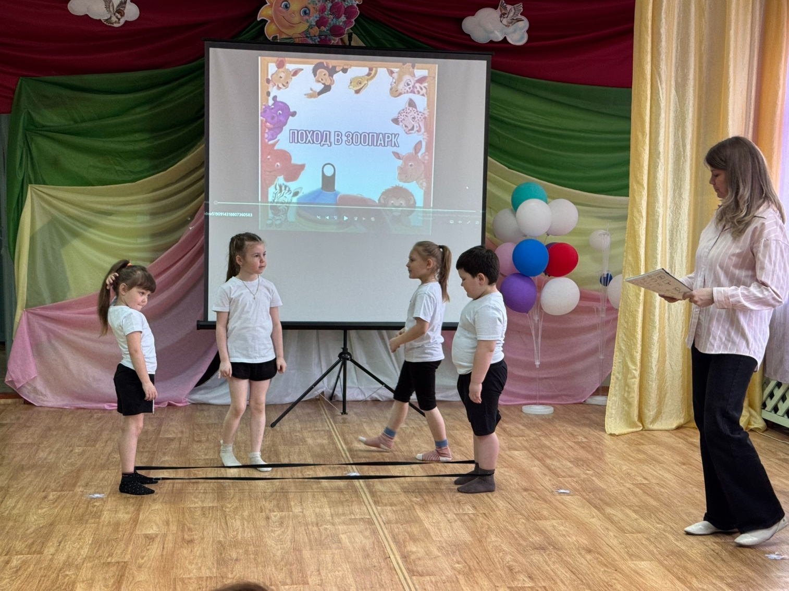

2 ЭТАП

- Участникам семинара было предложено поучаствовать в подвижной игре «Резиночка» с использованием широкой резинки, который провела воспитатель Згурская Ю.П.
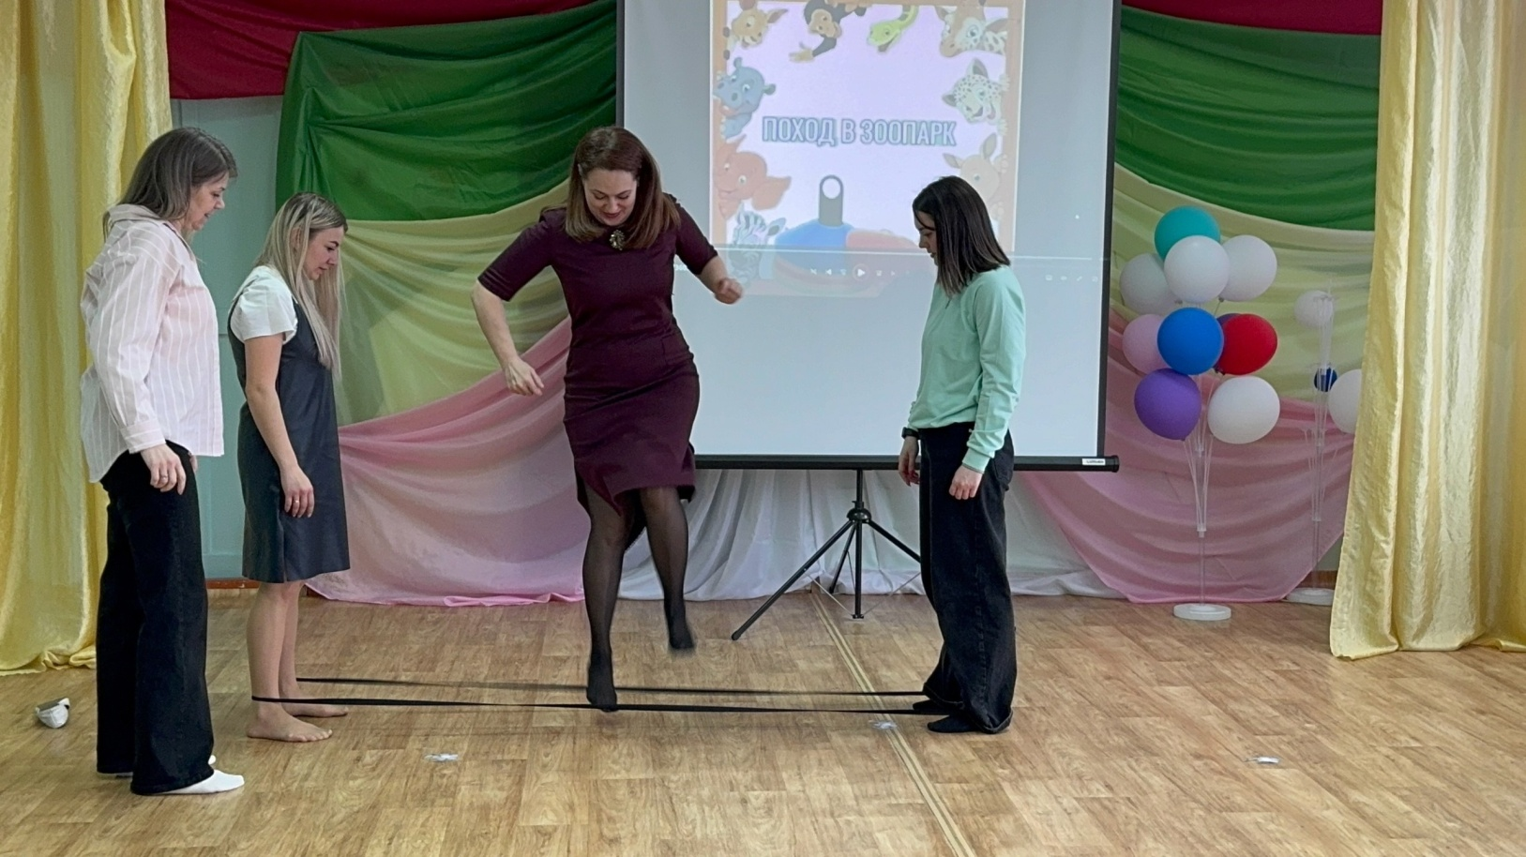
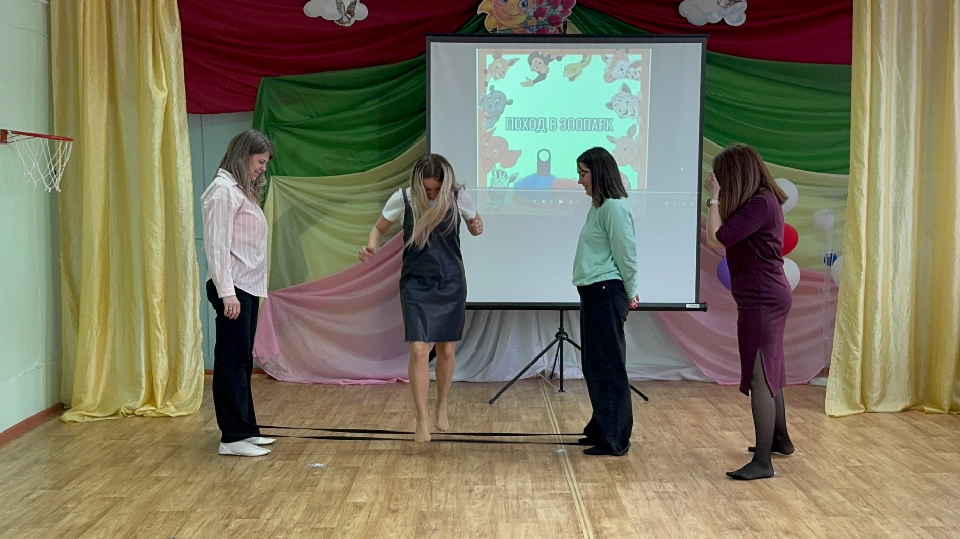
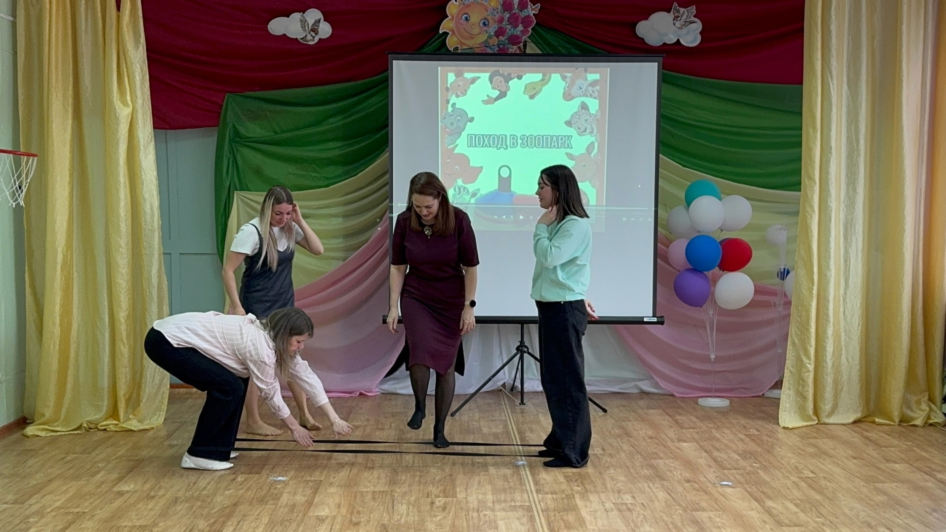

- Воспитателем Дударевой Н.П были даны практические советы по использованию нестандартного оборудования.
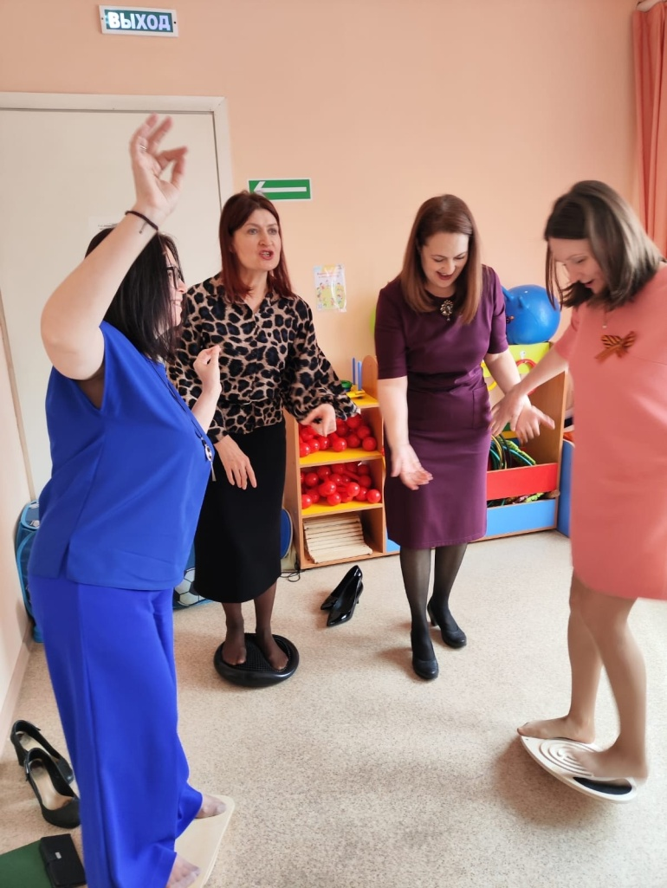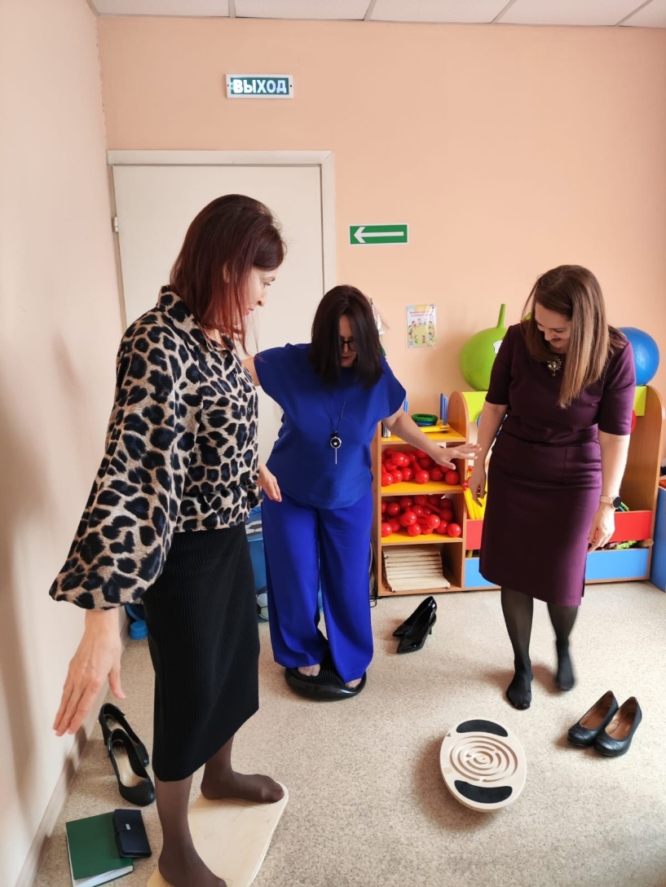
- Так же с участниками семинара поделились своим опытом в работе по совершенствованию физкультурно-оздоровительной работе и применения на занятиях нестандартного физкультурного оборудования педагоги МКДОУ «Солнышко» п. Таежный Казанбаева Татьяна Анатольевна - инструктор по ФИЗО , музыкальный руководитель МКДОУ «Солнышко» п. Таежный Табакаева Наталья Геннадьевна и инструктор по ФИЗО МКДОУ п.Чунояр «Буратино» Тухбатулина Ольга Дмитриевна.
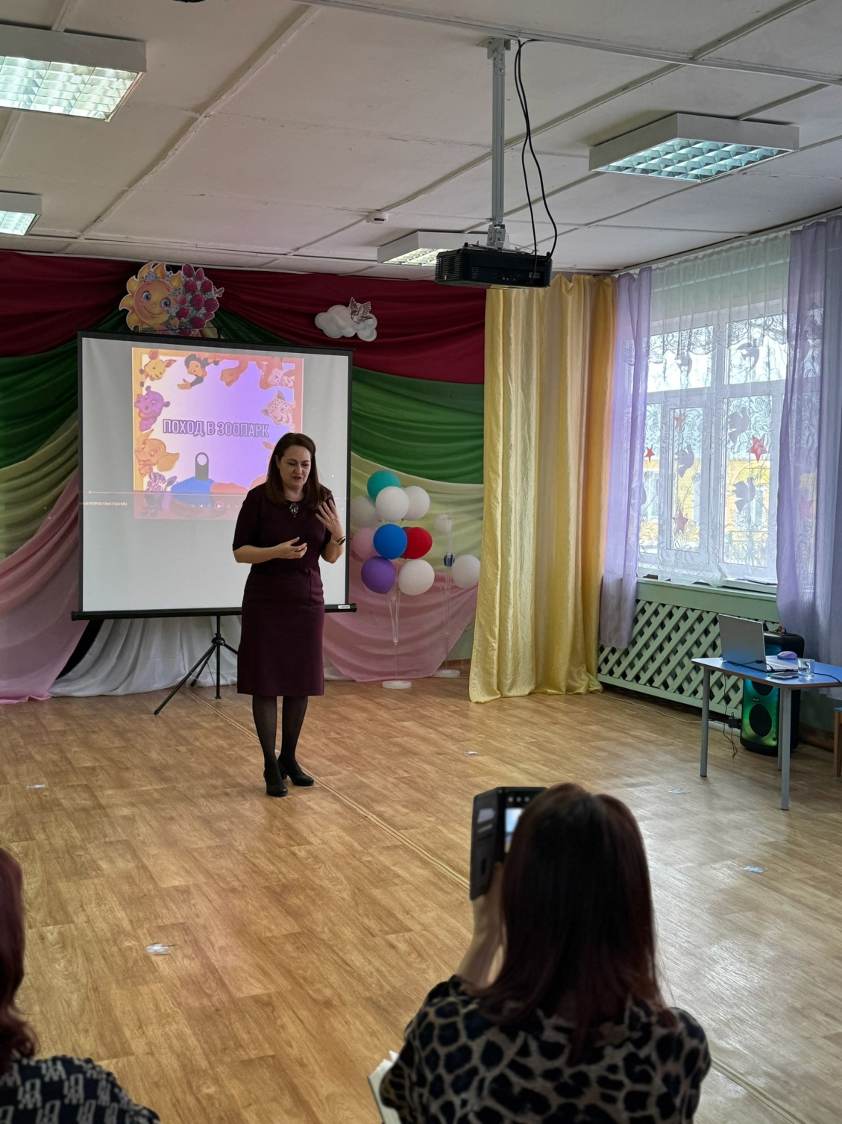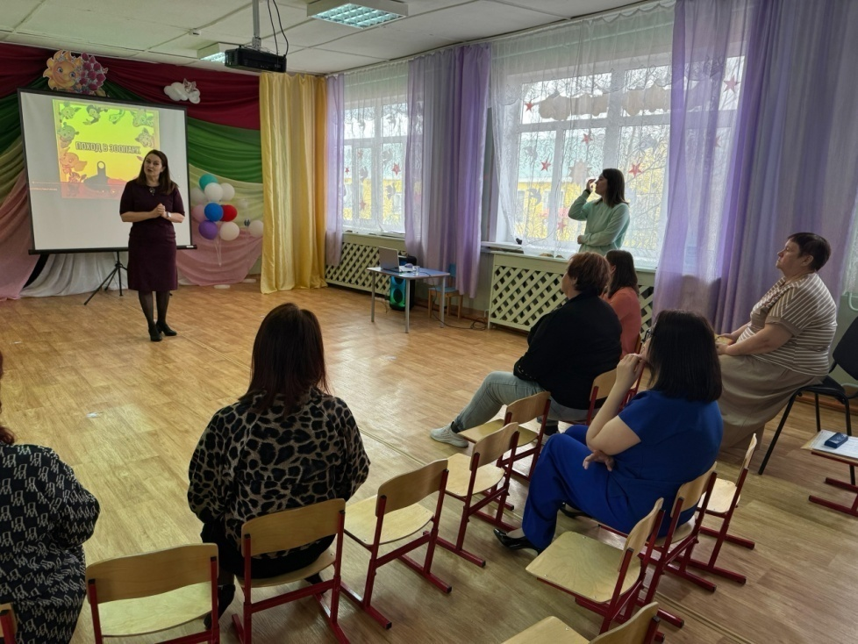

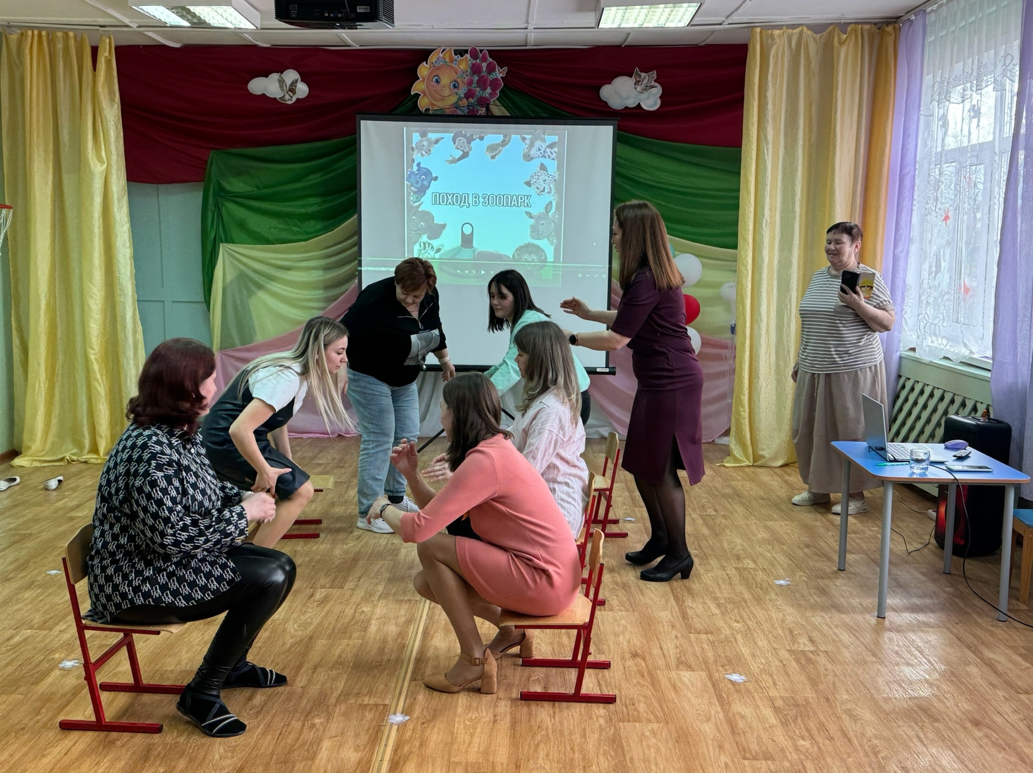

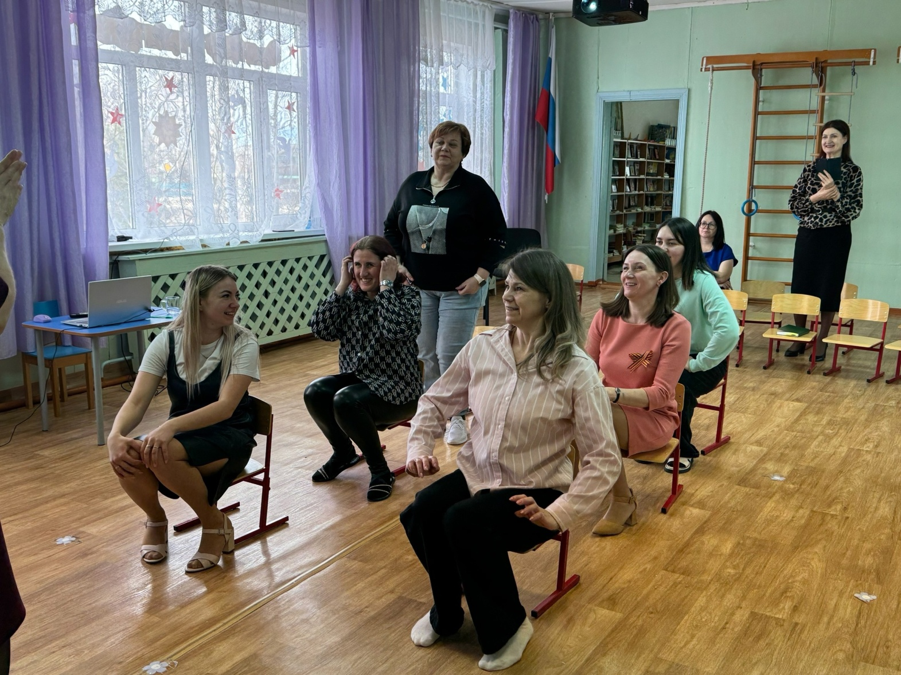
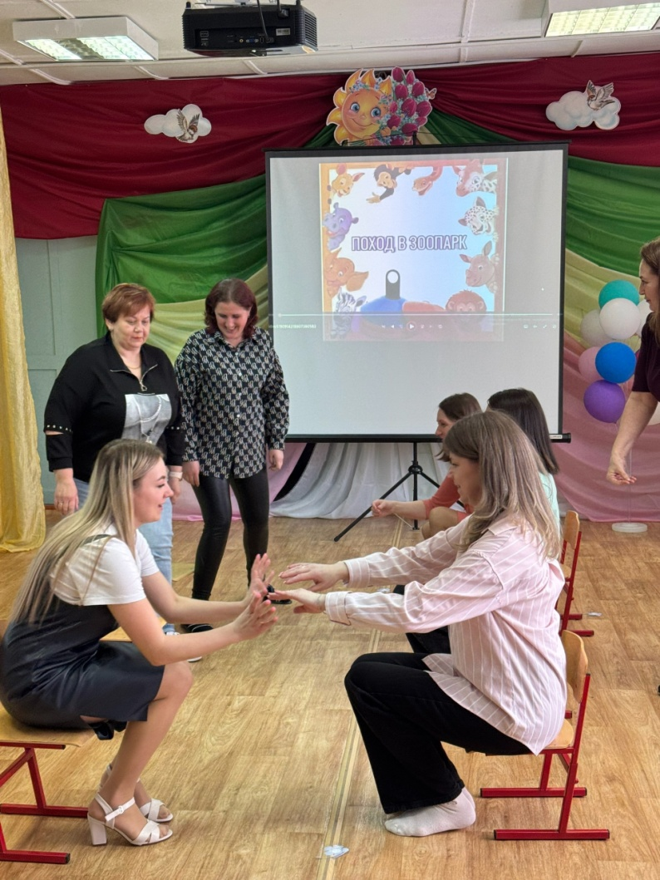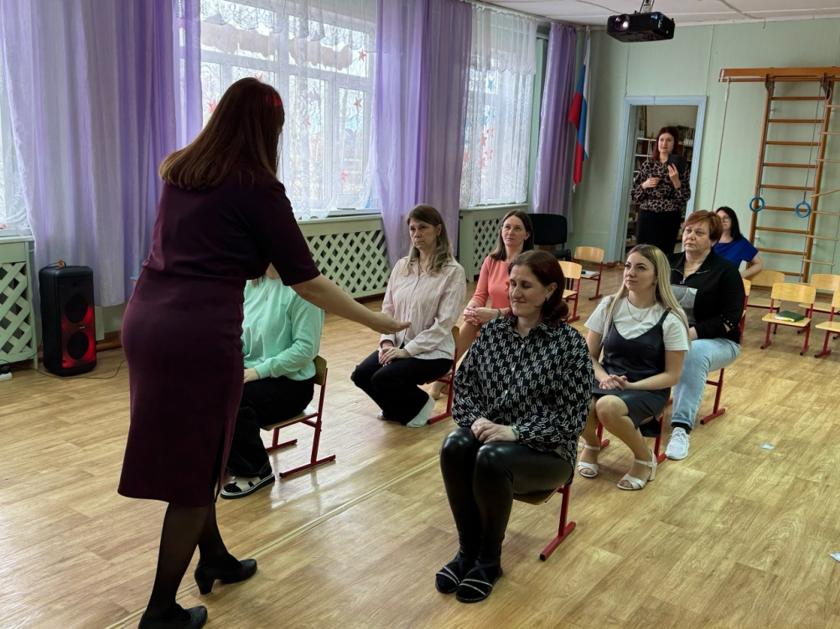

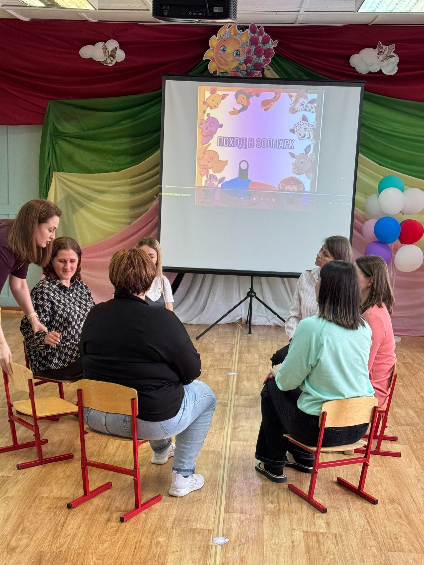

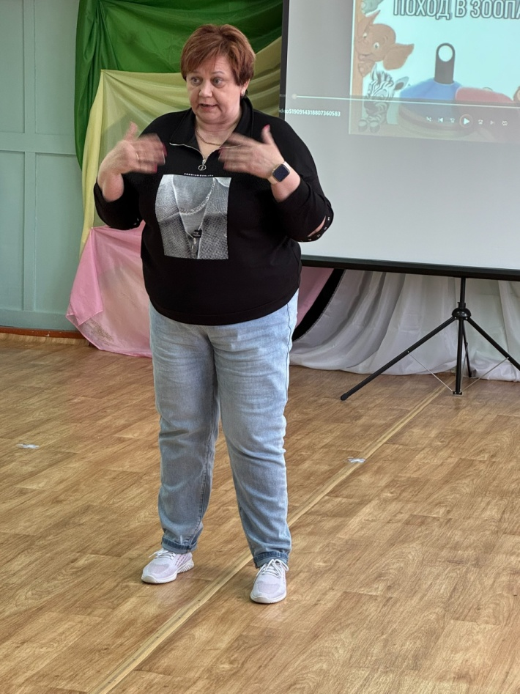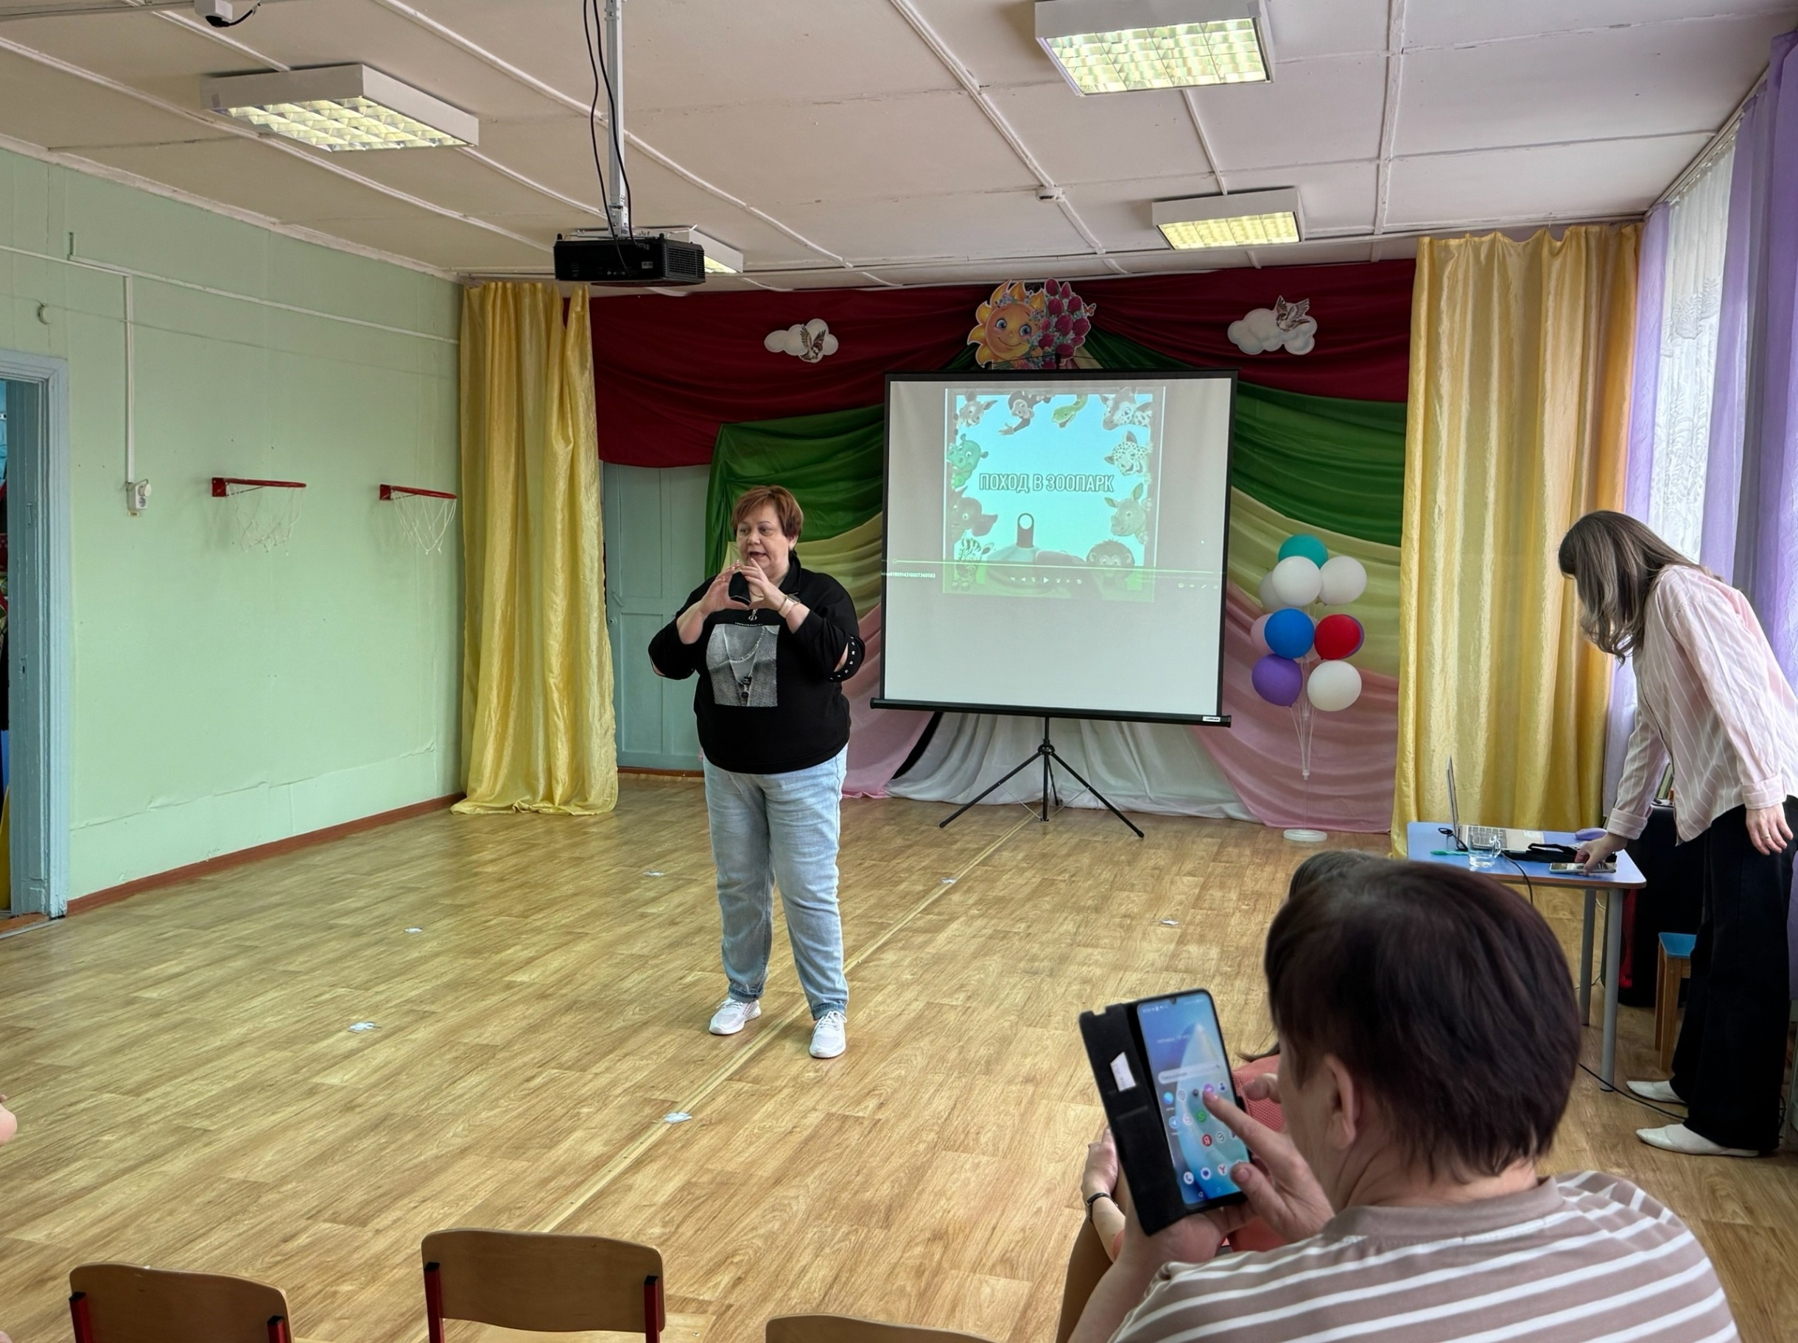

Выезжая на семинары по обмену опытом, работники дошкольного образования совершают огромную работу. В свои учреждения они смогут привезти новые идеи, скорректированный план работы на год, интересные методики преподавания.
Вывод можно сделать следующий: только работая над собой, развивая и обмениваясь опытом, взрослые смогут вырастить достойное молодое поколение. Нужно чаще общаться со своими единомышленниками и пытаться решить общие актуальные вопросы.
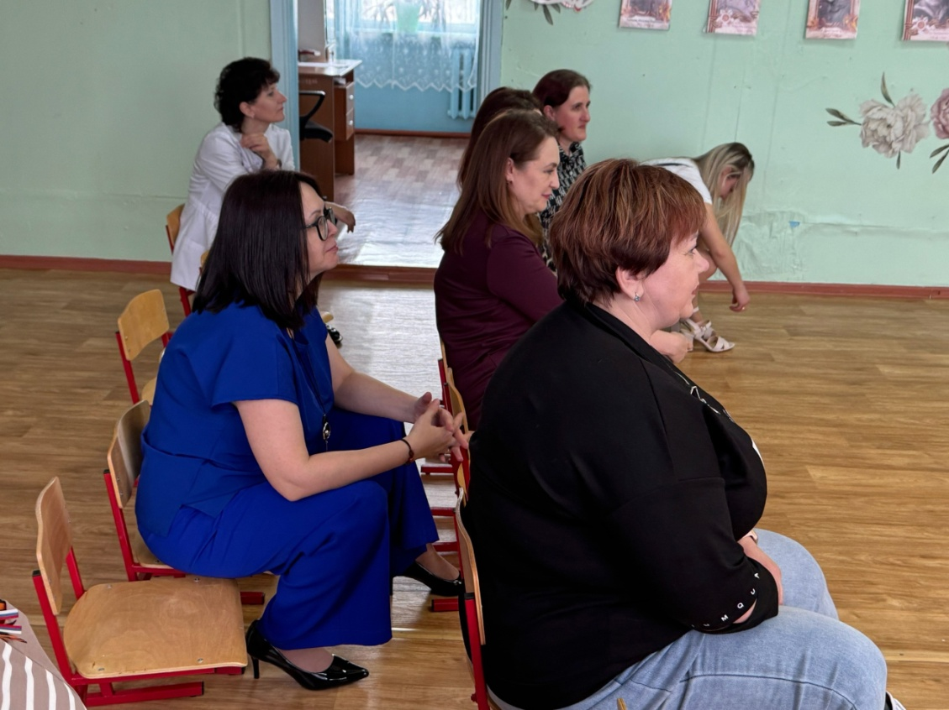

В своих отзывах приглашенные на семинар педагоги
отметили высокий уровень организации семинара,
полезность полученной на семинаре информации,
мастерство педагогов, проводивших семинар-
практикум, а также деловую и тёплую атмосферу,
созданную педагогическим коллективом.

